Logy
Sprava/y daneho system, su dolezite ohladom toho kde a co sa pokazilo
Identifikacia:
Z kade ide, teda co ho generuje
to z kade su “facilities” tie su: kernel, daemon, mail,…
kritikalita debug, info, notice, warn, err, crit, alert, emerg [najmenej po najviac]
Tie logy sa skladaju z facility, kritikalitu a obsah spravy, casova schranka,

Najviac idealne je pouzivat separatny filesystem, /var/log
ten vieme vypisat v Df -h
Moze sa rychlo zaplnit preto sa to dava do separatneho filesystemu

Vo /var/log vieme najst viacero logovacych suborov
Log rozpozname z vaccine s koncovkou ‘.log’

Dmesg ->> vypisuje neake tie logy
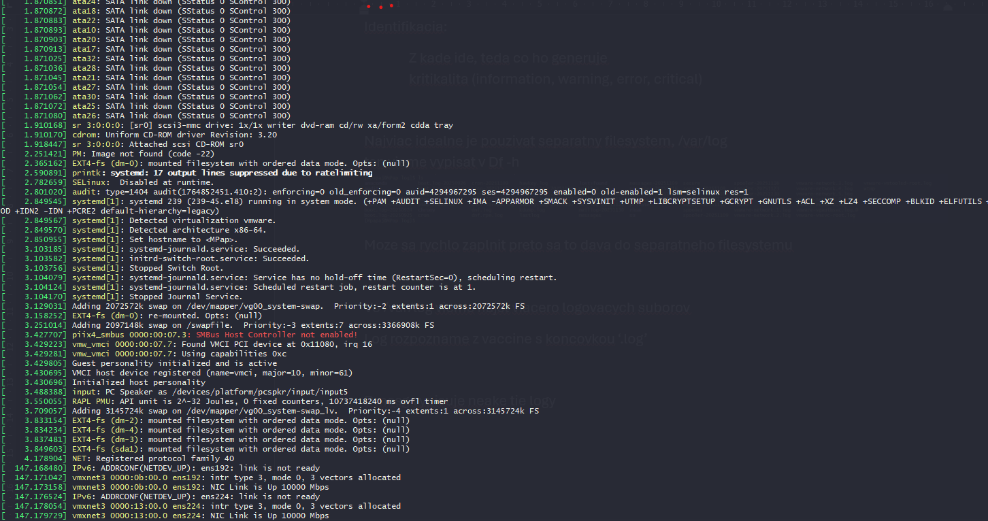
Spat k /var/log
Su tam teda
btmp - aj to si pozrieme nesko
hawkey - nevieme co to
kdump - predtym ako crashne - spravi screen a ulozi do suboru
asi krash dump sa vola
maillog - keby sme mali nastavenu mailovu sluzbu
messages alebo journalctl
-jedna z najdolezitejsich
-je to systemovy log
-nekso r pozrieme
secure logy - prihlasovacie info
lastlog - kto bol posledny prihlaseny a v akych casoch

toto logovanie je daemon – lebo nevieme kedy nam moze zariadenie dropnut
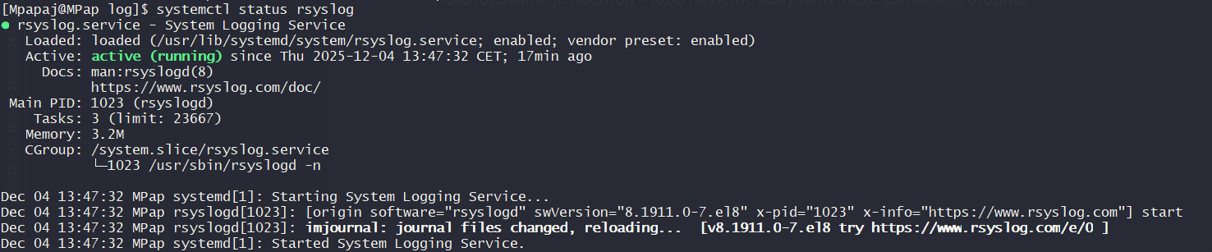
Jeho conf je v /etc/rsyslog.
tam su dve moznosti
rsyslog.config = config file
rsyslog.d = je kvoly best praktise, tj otom ze tam davame svoje configi a linkuje sa do
hlavneho configu
Vytvaranie pravidiel v rsyslog.conf
kde co kam
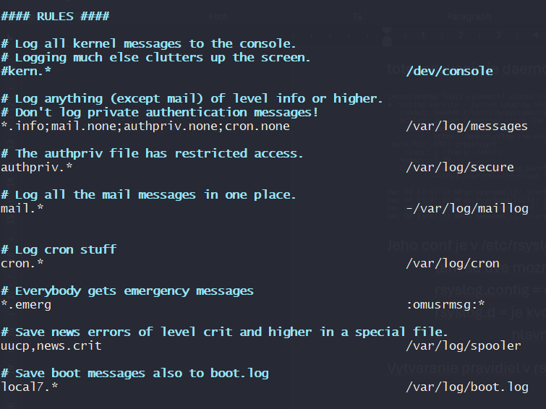
Vytvorenie vlastneho erroru
Kontrola
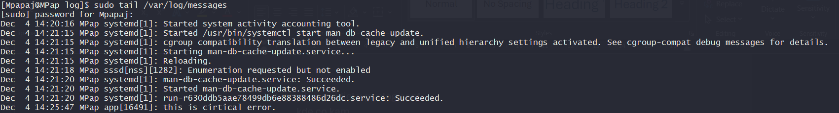
Vypis vsetkych log-ov [tu pre sshd]

zadanie
Pozriet syntax,
Z local 4 error a vyzsie do /var/log/app.log
takze do /etc/rsyslog.d/myconf.conf don dame
local5.err /var/log/app.log
a iba odskusame
logger -p local5.crit -t app "critical error lmao."

Filtrovanie
Trz sme robili odkial to ide a kritikality
local5.debug /var/log/application.log napr.
2hy sposob je pomocov filtering
napr. :msg, contains, “FATAL” /var/log/application-fatal.log
Najprv ide toto :msg – to je property
msg, rawmsg, source, hostname,………
2ha je contains, ale tam moze byt aj equal, if-kom, proste relativne komplikovane
podminky
A kde to chcem

Takze ze na zaklade vlastnosti to je ten 2hy sposob alebo na zaklade filtrovania od
locality a dolezitosti

Posielanie na remote server:
tpc local5.* @192.168.1.1.247
udp local5.* @@192.168.1.247

